ДОМАШНЯЯ РАБОТА учени___ 5__ класса_________________________________-

ДАВЛЕНИЕ ТВЕРДОГО ТЕЛА

Задание 1.
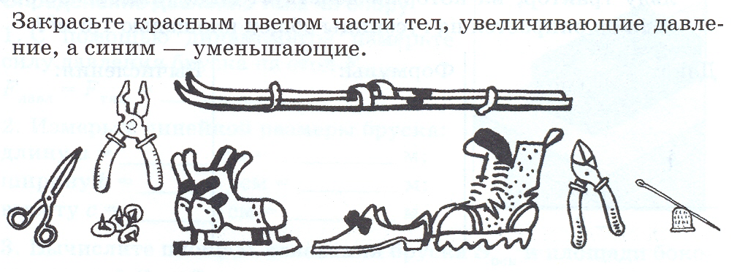

Задание 2.
__________________________________________________________________________
__________________________________________________________________________
__________________________________________________________________________
__________________________________________________________________________
__________________________________________________________________________
__________________________________________________________________________
__________________________________________________________________________
__________________________________________________________________________
__________________________________________________________________________
__________________________________________________________________________
__________________________________________________________________________
__________________________________________________________________________

Задание 3.
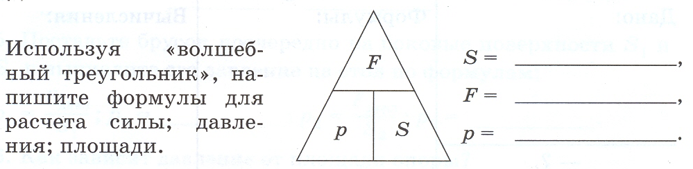

Задание 4.
